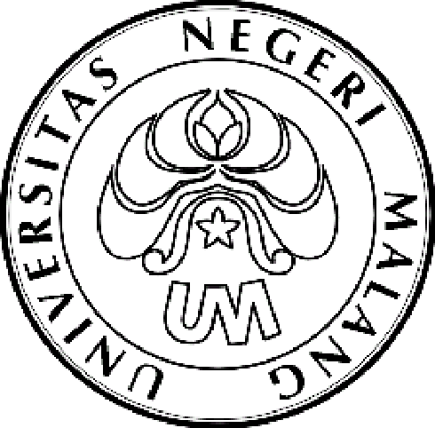
KEMENTERIAN PENDIDIKAN DAN KEBUDAYAAN

UNIVERSITAS NEGERI MALANG (UM)

Jalan Semarang 5, Malang 65145

Telepon: 0341-551312
Laman: www.um.ac.id

PENGUMUMAN
Nomor: 14120/UN32.III/KM/2012

tentang

Pemenang Kompetisi Penulisan Rubrik Majalah Komunikasi
Universitas Negeri Malang Tahun 2013

Berdasarkan Hasil Penilaian Dewan Juri Kompetisi Penulisan Rubrik Majalah Komunikasi Universitas Negeri Malang Tahun 2013 diputuskan 3 pemenang untuk masing-masing kategori sebagai berikut:

KATEGORI OPINI
URUTAN | Nama Mahasiswa | Fak/Jur | SKOR TOTAL
I | Hilmia Wardani | PPS/IND | 80
II | M. Nur Fahrul | FIS/SEJ | 75
III | Riska Erlia Sari | FIS/GEO | 70

KATEGORI PUSTAKA
URUTAN | Nama Mahasiswa | Fak/Jur | SKOR TOTAL
I | Dwi Ratih R. | FS/ING | 90
II | Vryda Eka Tryasari | FS/IND | 88
III | Haninatul Mutmainah | FT/TE | 87

KATEGORI CERPEN
URUTAN | Nama Mahasiswa | Fak/Jur | SKOR TOTAL
I | Vryda Eka Tryasari | FS/IND | 365
II | Novia Anggraini | FS/IND | 355
III | Dwi Ratih R. | FS/ING | 350

Bagi Pemenang dapat mengambil hadiah dan piagam penghargaan
pada hari Senin - Jumat tanggal 4 - 8 November 2013 pada jam kerja
di Subag MPI Ged. A3 Lt 3 UM.
Demikian pengumuman ini dibuat untuk dipergunakan sebagaimana mestinya.

Malang, 31 Oktober 2013
Wakil Rektor III,

TTD

Drs. H. Sucipto, M.S NIP 19610325 198601 1 001

